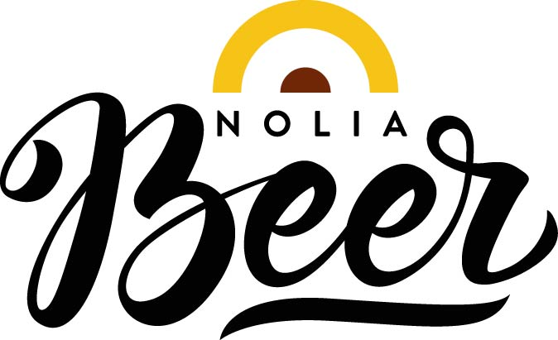

Norrlands ölmässa dubblerar antalet bryggerier och utställare

Jämfört med förra årets mässa är dubbelt så många bryggerier klara nu, nio månader innan årets Nolia Beer genomförs och de kvarvarande monterplatserna blir snabbt allt färre.
– Intresset för att delta är fantastiskt, säger Sussi Wikström, projektledare för Nolia Beer som hålls i Umeå 20-21 oktober 2017.

Sverige har ett enormt intresse för öl och en av de största koncentrationerna av ölproducenter per capita i Europa med över 200 bryggerier. Allt fler av bryggerierna finns i norra Sverige och det var detta faktum som fick Nolia att starta ölmässan Nolia Beer.
– Vi har ett uppdrag att utveckla Norrland och kan vi bidra till att etablera en lokalt baserad näring med hög internationell kvalitet så ska vi göra det, säger Nolia AB:s vd, Tommy Abrahamsson.
Fokus för Nolia Beer har redan innan starten förra året legat helt och hållet på öl.
– Detta har gjort att vi fått en bra respons från bryggerier och intresset för att vara med har blivit enormt stort, säger Sussi Wikström.
Hon berättar att mässan nu har klart med dubbelt så många bryggerier till årets mässa jämfört med förra årets.
– Vart man än går pratas det om denna efterlängtade mässa här uppe. Det känns jätteroligt att ryktet om förra mässans framgång nått de Norrländska bryggerierna. Med dubbelt så många bryggerier på plats kommer besökarna också att få en ännu bättre upplevelse och fler ölsorter att provsmaka.
I år kommer bryggerier norra Norrbotten i norr till Gotland i söder att delta. Men Sussi Wikström poängterar att majoriteten är från norra Sverige.
– Vi vill vara Norrlands ölmässa med fokus på öl och hemmabryggare som finns här och i Österbotten. Vi kommer att erbjuda ett begränsat antal platser till utvalda bryggerier från övriga Sverige och vi kommer även att ha några ölimportörer på plats.
Men det är inte bara antal bryggerier som utvecklats till årets mässa.
– Allt talar för att vi kommer att öka antalet utställare och montrar med allt som passar på en ölmässa för besökaren. Tillsammans med shopping, mat, provsmakningar och föreläsningar kommer Nolia Beer att kunna bidra till en rolig och intressant mässa och sprida kunskapen om öl och förhoppningsvis öka intresset, säger Sussi Wikström.

För mer information, kontakta:
Susanne Wikström, projektledare
+46 (0)90 16 42 71
+46 (0)70 278 17 03
susanne.wikstrom@nolia.se

Tommy Abrahamsson, vd
+46 (0)90 16 42 56
+46 (0)70 588 27 77
tommy.abrahamsson@nolia.se

Nolia Beer arrangeras av Nolia AB och är Norrlands egen ölmässa. Den hålls för andra gången 20-21 oktober 2017 i Umeå. Nolia Beer bjuder på livebryggningar, provsmakningar, föreläsningar samt mingel för besökaren och möjligheten att skapa eller öka sina nätverk. På mässan hittar man mikrobryggerier, ölimportörer, bryggerier, bryggmästare och delikatessföretag. Här kan besökare också shoppa tillbehör och allt annat som behövs för att börja brygga hemma.

